MINISTÉRIO DA EDUCAÇÃO
SECRETARIA DE EDUCAÇÃO PROFISSIONAL E TECNOLÓGICA
INSTITUTO FEDERAL GOIANO – CAMPUS CERES
BACHARELADO EM SISTEMAS DE INFORMAÇÃO

JÔNATAS DE SOUZA REZENDE
LEONARDO EMANUEL GONZADA DOS SANTOS
MARCOS ANTÔNIO ARRIEL

SISTEMA DE VENDAS PARA LANCHONETES

CERES / GO
NOVEMBRO – 2019
MINISTÉRIO DA EDUCAÇÃO
SECRETARIA DE EDUCAÇÃO PROFISSIONAL E TECNOLÓGICA
INSTITUTO FEDERAL GOIANO – CAMPUS CERES
BACHARELADO EM SISTEMAS DE INFORMAÇÃO

JÔNATAS DE SOUZA REZENDE
LEONARDO EMANUEL GONZADA DOS SANTOS
MARCOS ANTÔNIO ARRIEL

SISTEMA DE VENDAS PARA LANCHONETES

LUCAS JOSÉ DE FARIA
Professor Orientador

CERES / GO
NOVEMBRO – 2019

LISTA DE FIGURAS

LISTA DE TABELAS

SUMÁRIO

1. INTRODUÇÃO

1.1. Tema
O Sistema de vendas para lanchonetes é um projeto com o intuito de auxiliar estabelecimentos comerciais que reproduzem comidas e/ou bebidas, simplificando o modo de como os clientes podem fazer os seus pedidos, de forma rápida e descomplicada.

1.2. Objetivo do Projeto
O objetivo deste projeto é assistir estabelecimentos comerciais de lanchonetes, onde o sistema poderá substituir a tarefa de comanda e pedidos manuais, por um sistema de pedidos digital, facilitando a produção do local, onde o garçom não precisa ficar se dirigindo até a cozinha para entregar os pedidos e explicar as alterações, tudo será enviado via sistema.

1.3. Justificativa da Escolha do tema
Esta proposta se justifica pelo fato da grande demanda em relação a estabelecimentos de comida e/ou bebidas, onde uma grande massa de público se acumula, tornando a tarefa de fazer pedidos lentos e por vezes falhos, por erro em pedidos ou na demora de recolher todos os pedidos dos clientes.

1.4. Método de Trabalho
Através do processo de desenvolvimento iterativo e incremental foi construído este software, com a formação de um subconjunto de requisitos de software e que iterativamente pode se alcançar evoluções subsequentes das versões até o sistema estar todo implementado. A modelagem utilizada foi uma análise orientada a objetos, por meio de softwares como Astah e Pencil Project, que produziram os diagramas, interfaces e fluxogramas.

2. DESCRIÇÃO GERAL DO SISTEMA

2.1 Descrição do Problema
Este projeto foi desenvolvido para a solução do problema que afeta grande parte do volume de clientes, que é a dificuldade relacionada a fazer pedidos e a demora por fazê-los, ao ver parece um pequeno problema, porém que causa uma demanda de tempo para a resolução. O impacto deste problema agrava a condição de clientes que não possuem tanto tempo para esperar serem atendidos e fazerem seus pedidos, e também ao estabelecimento que acaba perdendo clientes. Uma boa solução para isso foi o desenvolvimento do software de Sistema de Vendas para Lanchonetes, que tenta ao máximo trazer uma melhor abstração para os usuários, para que possam se relacionar melhor com seus respectivos pedidos e com o estabelecimento.

2.2. Principais Envolvidos e Suas Características

2.2.1. Usuários do Sistema
Este sistema está destinado a estabelecimentos comerciais de alimentação, especificamente para lanchonetes. Os usuários que vão se beneficiar deste sistema são tanto clientes como empregados do local.

2.2.2. Desenvolvedores do Sistema
As pessoas engajadas neste projeto são alunos devidamente matriculados no curso de bacharelado em Sistemas de Inforamção do IF Goiano - Campus Ceres. O professor Lucas Faria também está indiretamente envolvido no desenvolvimento do Software.

3. REQUISITOS

3.1. Requisitos não funcionais
Identificação do Requisito | RNF – 01
Nome do Requisito | O sistema deve funcionar no mínimo nos navegadores Google Chrome e Firefox
Fonte do Requisito | Marcos Arriel
Data | 03/09/2019
Local e/ou Reunião | Instituto Federal Goiano – Campus Ceres
Responsável pelo Requisito | Jônatas Rezende, Marcos Arriel, Leonardo
Especificação do Requisito
O sistema deve funcionar no navegador Google Chrome Versão 76.0 e no Mozila Firefox 68.0.2 ou superiores.
Tabela 1: RNF – 01 – O sistema deve funcionar no mínimo nos navegadores Google Chrome e Firefox
Identificação do Requisito | RNF – 02
Nome do Requisito | Acesso restrito ao funcionário, através de login e senha
Fonte do Requisito | Marcos Arriel
Data | 03/09/2019
Local e/ou Reunião | Instituto Federal Goiano – Campus Ceres
Responsável pelo Requisito | Jônatas Rezende, Marcos Arriel, Leonardo
Especificação do Requisito
Cada funcionário terá seu login e senha para acessar o sistema. O login será seu próprio CPF (Cadastro de Pessoas Físicas) que foi cadastrado no sistema.
Tabela 2: RNF – 02 – Acesso restrito ao funcionário, através de login e senha.

Identificação do Requisito | RNF – 03
Nome do Requisito | O sistema deve estar completo até o dia 20/11/2019
Fonte do Requisito | Leonardo
Data | 03/09/2019
Local e/ou Reunião | Instituto Federal Goiano – Campus Ceres
Responsável pelo Requisito | Jônatas Rezende, Marcos Arriel, Leonardo
Especificação do Requisito
A data limite é determinada pelo fim do período letivo.
Tabela 3: RNF – 03 – O sistema deve estar completo até o dia 20/11/2019.

3.2. Requisitos Funcionais
Identificação do Requisito | RF – 01
Nome do Requisito | O sistema deve possuir um login administrativo
Fonte do Requisito | Jônatas Rezende
Data | 03/09/2019
Local e/ou Reunião | Instituto Federal Goiano – Campus Ceres
Responsável pelo Requisito | Jônatas Rezende, Marcos Arriel, Leonardo
Especificação do Requisito
O sistema deve possuir um login administrativo do tipo gerente para efetuar o primeiro login no sistema, bem como para eventuais alterações de senha de funcionários.
Tabela 4: RF – 01 – O sistema deve possuir um login administrativo
Identificação do Requisito | RF – 02
Nome do Requisito | O Sistema deve conter uma tela de autenticação
Fonte do Requisito | Jônatas Rezende
Data | 03/09/2019
Local e/ou Reunião | Instituto Federal Goiano – Campus Ceres
Responsável pelo Requisito | Jônatas Rezende, Marcos Arriel, Leonardo
Especificação do Requisito
O sistema deve possuir uma tela de login ao iniciar para que possa ser identificado o usuário que utilizará o sistema, pois depende do registro do usuário para alimentar e/ou liberar acesso ao sistema. Deve conter os campos: login e senha, e os botões: entrar e sair.
Tabela 5: RF – 02 – O sistema deve conter uma tela de autenticação

Identificação do Requisito | RF – 03
Nome do Requisito | O sistema deve fornecer um controle de funcionários
Fonte do Requisito | Marcos Arriel
Data | 03/09/2019
Local e/ou Reunião | Instituto Federal Goiano – Campus Ceres
Responsável pelo Requisito | Jônatas Rezende, Marcos Arriel, Leonardo
Especificação do Requisito
Os funcionários possuem código, nome, CPF, telefone, Whatsapp, e-mail, senha e tipo de funcionário, sendo que os campos: código, nome, CPF, senha e tipo de funcionário (Administrador, Atendente, Caixa, Garçom, Cozinheiro(a)) são obrigatórios. O e-mail deve ser válido e o CPF precisa ser verificado. Deve conter as opções: salvar, editar, excluir e listar.

Tabela 6: RF – 03 – O sistema deve fornecer um controle de funcionários
Identificação do Requisito | RF – 04
Nome do Requisito | O sistema deve conter um painel administrativo
Fonte do Requisito | Jônatas Rezende
Data | 03/09/2019
Local e/ou Reunião | Instituto Federal Goiano – Campus Ceres
Responsável pelo Requisito | Jônatas Rezende, Marcos Arriel, Leonardo
Especificação do Requisito
O sistema deve possuir uma tela inicial contendo todas as informações gerenciais do sistema. Para a exibição desta tela, é necessário a verificação do tipo do funcionário que fez login no sistema, se o funcionário for do tipo Administrador, todos as opções serão apresentadas. Caso seja Garçom somente as opções manter pedido, solicitar fechamento de conta e consultar conta. Caso seja Cozinheiro somente as opções de visualizar, imprimir e finalizar pedidos. Caso seja Atendente/Caixa terá todas as opções que o Garçom, e também manter conta e manter caixa. Já o Administrador terá acesso a todas as informações disponíveis no sistema.
Tabela 7: RF – 04 – O sistema deve conter um painel administrativo

Identificação do Requisito | RF – 05
Nome do Requisito | O sistema deve ter um controle de categorias
Fonte do Requisito | Marcos Arriel
Data | 03/09/2019
Local e/ou Reunião | Instituto Federal Goiano – Campus Ceres
Responsável pelo Requisito | Jônatas Rezende, Marcos Arriel, Leonardo
Especificação do Requisito
O controle de categorias deverá ter os campos: código e descrição da categoria. Somente o Administrador terá acesso a este controle. Terá que ter as opções: incluir, editar, excluir e listar os cadastros de categorias.
Tabela 8: RF – 05 – O sistema deve ter um controle de categorias
Identificação do Requisito | RF – 06
Nome do Requisito | O sistema deve ter um controle de produtos
Fonte do Requisito | Marcos Arriel
Data | 03/09/2019
Local e/ou Reunião | Instituto Federal Goiano – Campus Ceres
Responsável pelo Requisito | Jônatas Rezende, Marcos Arriel, Leonardo
Especificação do Requisito
O controle de produtos deverá ter os campos: código, descrição do produto, categoria, unidade de medida, quantidade mínima permitida, valor de custo e preço de venda. O campo categoria será buscado cadastro no controle de categorias. Somente o Administrador terá acesso ao controle de produtos. Deverá ter as opções: incluir, editar, excluir e listar.
Tabela 9: RF – 06 – O sistema deve ter um controle de produtos

Identificação do Requisito | RF – 07
Nome do Requisito | O sistema deve ter um controle de adicionais
Fonte do Requisito | Marcos Arriel
Data | 03/09/2019
Local e/ou Reunião | Instituto Federal Goiano – Campus Ceres
Responsável pelo Requisito | Jônatas Rezende, Marcos Arriel, Leonardo
Especificação do Requisito
O controle de adicionais deverá ter os campos: código, descrição do produto, categoria, unidade de medida, quantidade, quantidad. O campo categoria será buscado cadastro no controle de categorias. Somente o Administrador terá acesso ao controle de adicionais. Deverá ter as opções: incluir, editar, excluir e listar.
Tabela 10: RF – 07 – O sistema deve ter um controle de adicionais
Identificação do Requisito | RF – 08
Nome do Requisito | O sistema deve ter um controle de estoque
Fonte do Requisito | Marcos Arriel
Data | 03/09/2019
Local e/ou Reunião | Instituto Federal Goiano – Campus Ceres
Responsável pelo Requisito | Jônatas Rezende, Marcos Arriel, Leonardo
Especificação do Requisito
O controle de adicionais deverá ter os campos: código, descrição do produto e quantidade. A descrição do produto será buscada automaticamente ao digitar o código do produto cadastrado. Somente o Administrador terá acesso ao controle de estoque. Deverá ter as opções: incluir, editar, excluir e listar.
Tabela 11: RF – 08 – O sistema deve ter um controle de adicionais
Identificação do Requisito | RF – 09
Nome do Requisito | O sistema deve ter um controle de caixa
Fonte do Requisito | Marcos Arriel
Data | 03/09/2019
Local e/ou Reunião | Instituto Federal Goiano – Campus Ceres
Responsável pelo Requisito | Jônatas Rezende, Marcos Arriel, Leonardo
Especificação do Requisito
O controle de caixa deverá ter os campos: código, descrição do caixa, data e valor. Somente o Administrador e o Atendente/Caixa terão acesso ao controle de caixa. Deverá ter as opções: incluir, editar, excluir e listar.
Tabela 12: RF – 09 – O sistema deve ter um controle de caixa
Identificação do Requisito | RF – 10
Nome do Requisito | O sistema deve ter um controle de pedidos
Fonte do Requisito | Marcos Arriel
Data | 03/09/2019
Local e/ou Reunião | Instituto Federal Goiano – Campus Ceres
Responsável pelo Requisito | Jônatas Rezende, Marcos Arriel, Leonardo
Especificação do Requisito
O controle de pedidos deverá ter os campos: . Somente o Administrador, o Atendente/Caixa e o Garçom terão acesso total ao controle de pedidos. O(a) Cozinheiro(a) poderá visualizar, imprimir e finalizar o pedido. Deverá ter as opções: incluir, editar, excluir e listar.
Tabela 13: RF – 10 – O sistema deve ter um controle de pedidos

Identificação do Requisito | RF – 11
Nome do Requisito | O sistema deve ter um controle de contas
Fonte do Requisito | Marcos Arriel
Data | 03/09/2019
Local e/ou Reunião | Instituto Federal Goiano – Campus Ceres
Responsável pelo Requisito | Jônatas Rezende, Marcos Arriel, Leonardo
Especificação do Requisito
O controle de contas deverá ter os campos: código, descrição da conta, data e valor. Somente o Administrador e o Atendente/Caixa terão acesso total ao controle de contas. O Garçom poderá consultar e solicitar fechamento da conta. Deverá ter as opções: incluir, editar, excluir e listar.
Tabela 14: RF – 11 – O sistema deve ter um controle de contas

4. PROTÓTIPOS

Descrever cada tela do protótipo

Figura 1:

5. DIAGRAMA DE CASOS DE USO

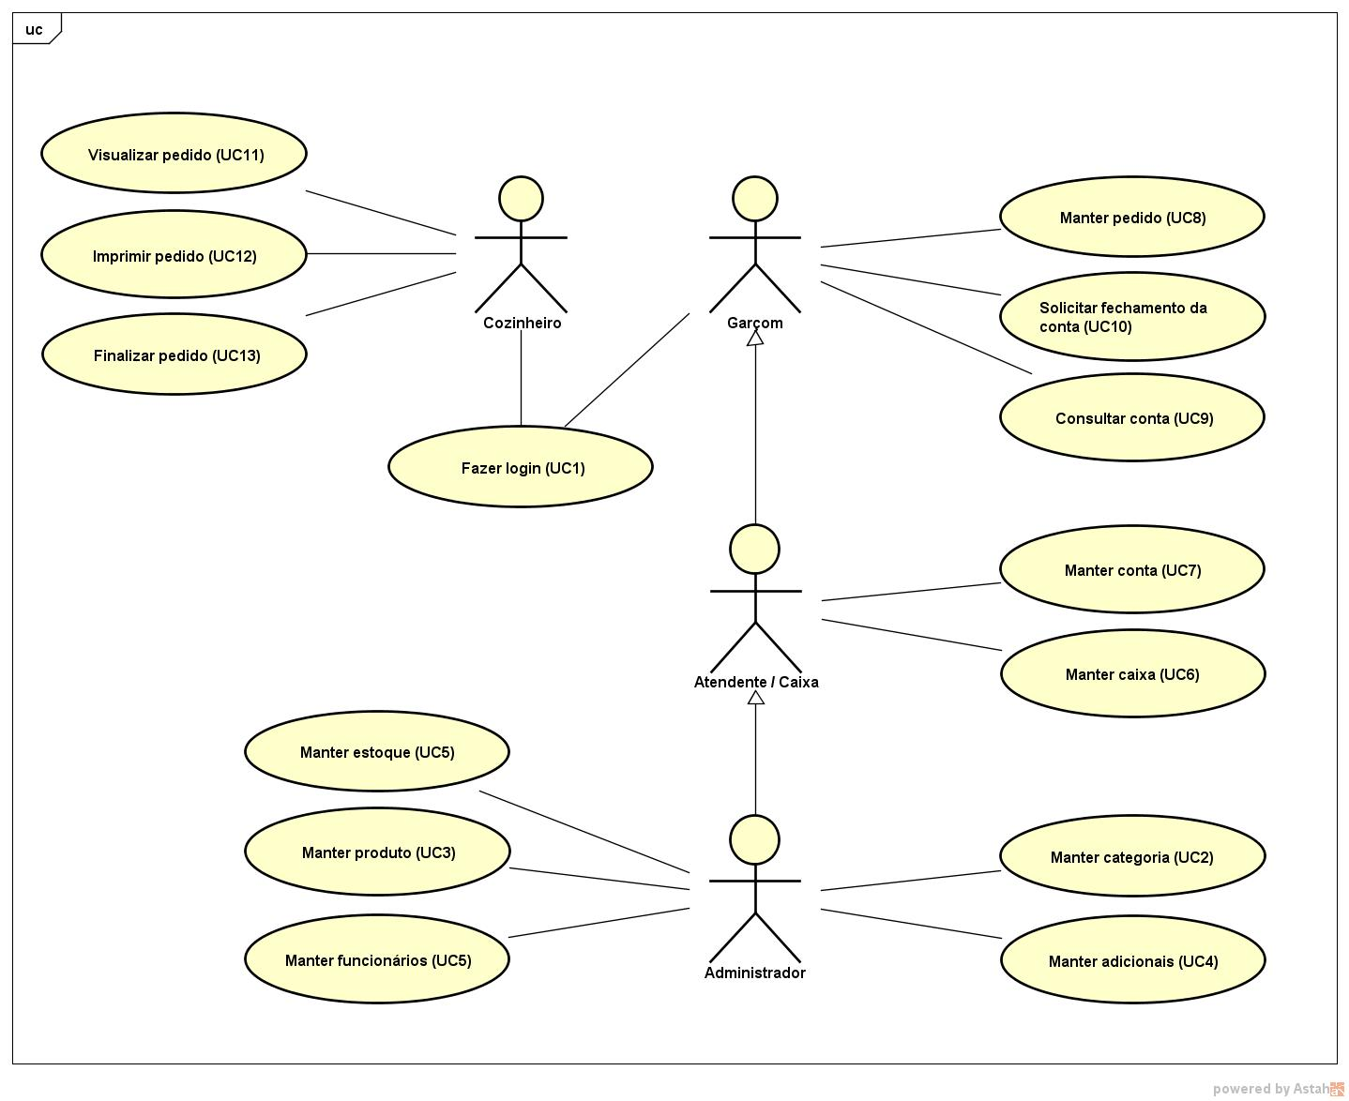Figura 1: Diagrama de Casos de Uso

6. DOCUMENTAÇÃO DE CASOS DE USO
Identificador | UC1 |  | Nome |  | Fazer login
Ator Principal | Administrador
Interessados (stakeholders) e interesses
- Cozinheiro(a): necessita fazer login para visualizar, imprimir e/ou finalizar os pedidos;
- Garçom: necessita fazer login para manter o pedido, consultar conta e/ou solicitar fechamento da conta;
- Atendente/Caixa: necessita fazer login para manter conta e manter caixa;
- Administrador: necessita fazer login para ter acesso total ao sistema
Pré condições |  | Entrar no sistema
Pós condições |  | Estar cadastrado no sistema
Fluxo básico (cenário de sucesso)
- O funcionário acessa o sistema;
- Aparece a janela de login;
- O usuário entre com o login e senha para acessar o sistema.
Fluxos alternativos (extensões)
- Caso o usuário seja um cozinheiro, abrirá somente as janelas referentes os pedidos;
- Caso o usuário seja um garçom, abrirá as opções para criar novo pedido;
- Caso o usuário seja um atendente/caixa, abrirá as janelas para controle de contas e caixas.
- Caso o usuário seja um administrador, terá acesso total ao sistema
Frequências de ocorrências
Tabela 15: UC1 – Fazer login

Identificador | UC2 |  | Nome |  | Manter categoria
Ator Principal | Administrador
Interessados (stakeholders) e interesses
- Administrador: desejam cadastrar, buscar, editar e listar categorias para utilização no controle de produtos.
Pré condições |  | Estar autenticado no sistema
Pós condições |  | Ter permissão para o cadastro
Fluxo básico (cenário de sucesso)
Fluxos alternativos (extensões)
Frequências de ocorrências
Tabela 16: UC2 – Manter categoria
Identificador | UC3 |  | Nome |  | Manter produto
Ator Principal | Administrador
Interessados (stakeholders) e interesses
- Administrador: deseja cadastrar, buscar, editar e listar produtos para utilização no controle de pedidos.
Pré condições |  | Estar autenticado no sistema
Pós condições |  | Ter permissão para o cadastro
Fluxo básico (cenário de sucesso)
Fluxos alternativos (extensões)
Frequências de ocorrências
Tabela 17: UC3 – Manter produto

Identificador | UC4 |  | Nome |  | Manter adicionais
Ator Principal | Administrador
Interessados (stakeholders) e interesses
- Administrador: deseja cadastrar, buscar, editar e listar adicionais para utilização no controle de pedidos.
Pré condições |  | Estar autenticado no sistema
Pós condições |  | Ter permissão para o cadastro
Fluxo básico (cenário de sucesso)
Fluxos alternativos (extensões)
Frequências de ocorrências
Tabela 18: UC4 – Manter adicionais

Identificador | UC5 |  | Nome |  | Manter funcionários
Ator Principal | Administrador
Interessados (stakeholders) e interesses
- Administrador: desejam cadastrar, buscar, editar e listar funcionários para utilização do sistema.
Pré condições |  | Estar autenticado no sistema
Pós condições |  | Ter permissão para o cadastro
Fluxo básico (cenário de sucesso)
Fluxos alternativos (extensões)
Frequências de ocorrências
Tabela 19: UC5 – Manter funcionários

Identificador | UC6 |  | Nome |  | Manter caixa
Ator Principal | Atendente / Caixa
Interessados (stakeholders) e interesses
- Atendente / Caixa: desejam cadastrar, buscar, editar e listar informações no controle do caixa.
Pré condições |  | Estar autenticado no sistema
Pós condições |  | Ter permissão para o cadastro
Fluxo básico (cenário de sucesso)
Fluxos alternativos (extensões)
Frequências de ocorrências
Tabela 20: UC6 – Manter caixa

Identificador | UC7 |  | Nome |  | Manter conta
Ator Principal | Atendente / Caixa
Interessados (stakeholders) e interesses
- Atendente / Caixa: deseja cadastrar, buscar, editar e listar informações no controle de contas.
Pré condições |  | Estar autenticado no sistema
Pós condições |  | Ter permissão para o cadastro
Fluxo básico (cenário de sucesso)
Fluxos alternativos (extensões)
Frequências de ocorrências
Tabela 21: UC7 – Manter categoria

Identificador | UC8 |  | Nome |  | Manter pedido
Ator Principal | Garçom
Interessados (stakeholders) e interesses
- Garçom: deseja cadastrar, buscar, editar e listar informações para o controle de pedidos.
Pré condições |  | Estar autenticado no sistema
Pós condições |  | Ter permissão para o cadastro
Fluxo básico (cenário de sucesso)
Fluxos alternativos (extensões)
Frequências de ocorrências
Tabela 22: UC8 – Manter pedido

Identificador | UC9 |  | Nome |  | Consultar conta
Ator Principal | Garçom
Interessados (stakeholders) e interesses
- Garçom, Atendente / Caixa e Administrador: desejam obter informações das contas cadastradas no sistema.
Pré condições |  | Estar autenticado no sistema
Pós condições |  | Ter permissão para o cadastro
Fluxo básico (cenário de sucesso)
Fluxos alternativos (extensões)
Frequências de ocorrências
Tabela 23: UC9 – Consultar conta

Identificador | UC10 |  | Nome |  | Solicitar fechamento da conta
Ator Principal | Garçom
Interessados (stakeholders) e interesses
- Garçom: deseja que seja finalizada a conta, para poder receber do cliente.
Pré condições |  | Estar autenticado no sistema
Pós condições |  | Ter permissão para o cadastro
Fluxo básico (cenário de sucesso)
Fluxos alternativos (extensões)
Frequências de ocorrências
Tabela 24: UC10 – Solicitar fechamento da conta

Identificador | UC11 |  | Nome |  | Visualizar pedido
Ator Principal | Cozinheiro (a)
Interessados (stakeholders) e interesses
- Cozinheiro (a): deseja ver os itens e demais informações contidas nos pedidos para poder saber o quer fazer.
Pré condições |  | Estar autenticado no sistema
Pós condições |  | Ter permissão para o cadastro
Fluxo básico (cenário de sucesso)
Fluxos alternativos (extensões)
Frequências de ocorrências
Tabela 25: UC11 – Visualizar pedido

Identificador | UC12 |  | Nome |  | Imprimir pedido
Ator Principal | Cozinheiro (a)
Interessados (stakeholders) e interesses
- Todos os usuários: desejam imprimir o pedido, para visualização offline
Pré condições |  | Estar autenticado no sistema
Pós condições |  | Ter permissão para o cadastro
Fluxo básico (cenário de sucesso)
Fluxos alternativos (extensões)
Frequências de ocorrências
Tabela 26: UC12 – Imprimir pedido

Identificador | UC13 |  | Nome |  | Finalizar pedido
Ator Principal | Cozinheiro (a)
Interessados (stakeholders) e interesses
- Cozinheiro (a): deseja finalizar o pedido, para poder informar que os itens estão prontos.
Pré condições |  | Estar autenticado no sistema
Pós condições |  | Ter permissão para o cadastro
Fluxo básico (cenário de sucesso)
Fluxos alternativos (extensões)
Frequências de ocorrências
Tabela 27: UC13 – Finalizar pedido

